

Título del Trabajo de Grado

Nombres y apellidos completos del autor

Universidad Magdalena
Facultad, ( )
Programa ( )
Ciudad, Colombia
Año


Título del Informe Final de la Modalidad de Grado

Nombres y apellidos completos de los autores

Trabajo presentado como requisito parcial para optar al título de:
Indicar el título que se obtendrá. Por ejemplo, Ingeniero Industrial

Director (a):
Título (Ph.D., Doctor, etc.) y nombre del director(a)
Codirector (a):
Título (Ph.D., Doctor, etc.) y nombre del codirector(a)

Línea de Investigación:
Nombrar la línea de investigación en la que se enmarca el trabajo
Grupo de Investigación:
Nombrar el grupo en caso que sea posible

Universidad del Magdalena
Facultad, ( )
programa ( )
Ciudad, Colombia
Año

Nota de aceptación:
Aprobado por el Consejo de Programa en cumplimiento de los requisitos exigidos por el Acuerdo Superior N° 11 de 2017 y Acuerdo Académico N° 41 de 2017 para optar al título de (escriba el nombre del Programa)

Jurado

Jurado

Santa Marta, ____ de ____de ________

(Dedicatoria o lema)

Su uso es opcional. En ella el autor o autores del trabajo dedican su trabajo en forma especial a personas o entidades.

Por ejemplo:

A mis padres

Agradecimientos
Esta sección es opcional, en ella el autor agradece a las personas o instituciones que colaboraron en la realización del trabajo. Si se incluye esta sección, deben aparecer los nombres completos, los cargos y su aporte al trabajo.

A continuación se presenta la tabla de contenido la cual se actualiza automáticamente. Para los textos editados en Microsoft Word se debe hacer click en el botón derecho del mouse sobre la tabla de contenido y aparecerá el icono Actualizar Campos (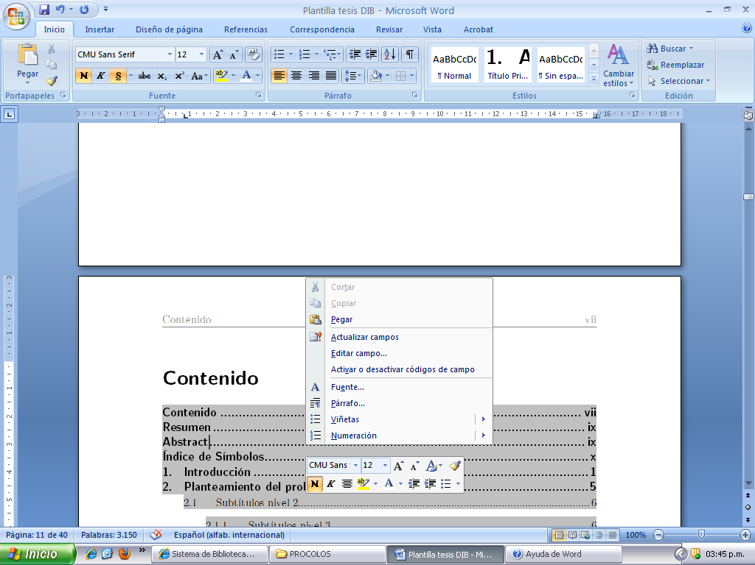), luego aparecerá una ventana en la cual debe seleccionar la opción Actualizar toda la tabla.

Tenga en cuenta al iniciar el diligenciamiento de la plantilla usar la opción del icono Mostrar Todo (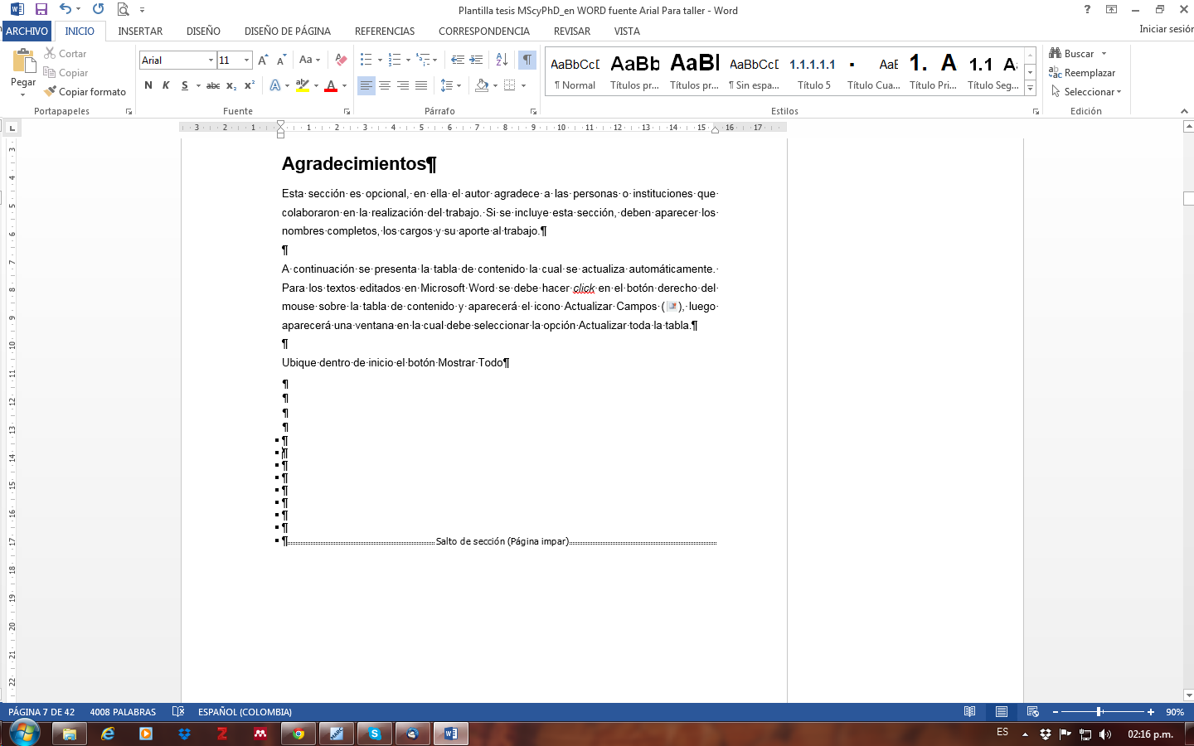) Por medio de esta función podrá observar las secciones en que se encuentra construida esta plantilla, es muy importante conservar dichas secciones evitando borrar los saltos de sección.

Resumen
El resumen es una presentación abreviada y precisa (la NTC 1486 de 2008 recomienda revisar la norma ISO 214 de 1976). En un párrafo de hasta 300 palabras se debe presentar un resumen de la propuesta. Se recomienda que este resumen sea analítico, es decir, que sea completo, con información cuantitativa y cualitativa, generalmente incluyendo los siguientes aspectos: objetivos, diseño, lugar y circunstancias, pacientes (u objetivo del estudio), intervención, mediciones y principales resultados, y conclusiones.
Al final del resumen se deben usar palabras claves tomadas del texto, las cuales permiten la recuperación de la información (Mínimo 3 y máximo 7 palabras, preferiblemente use lenguaje técnico-científico)
Abstract
Es el mismo resumen pero traducido al inglés. Es posible incluir el resumen en otro idioma diferente al español o al inglés, si se considera como importante dentro del tema tratado en la investigación, por ejemplo: un trabajo dedicado a problemas lingüísticos del mandarín seguramente estaría mejor con un resumen en mandarín.

Keywords:

Contenido
Pág.
Resumen VII
Contenido VIII
Lista de figuras IX
Lista de tablas X
Introducción 1
1. Capítulo 1 3
1.1 Subtítulos nivel 2 3
1.1.1 Subtítulos nivel 3 3
2. Capítulo 2 5
2.1 Ejemplos de citaciones bibliográficas 5
2.2 Ejemplos de presentación y citación de figuras 5
2.2.1 Consideraciones adicionales para el manejo de figuras y tablas 6
3. Capítulo 3 6
4. Capítulo (…) 7
5. Conclusiones 9
5.1 Conclusiones 9
A. Anexo: Nombrar el anexo A de acuerdo con su contenido 11
B. Anexo: Nombrar el anexo B de acuerdo con su contenido 13

Lista de figuras
Pág.

Figura 2-1: Tipos y parte del fruto de palma de aceite [10, 7]. 6

Nota: Si es requerido, se pueden incluir lista de ilustraciones, graficas, diagramas, dibujos o fotografías. Tenga presente que estas lista deben ser generadas de forma automatizada utilizando las opciones que proporciona el software de procesamiento de texto.

Lista de tablas
Pág.

Tabla 2-1: Participación de las energías renovables primaria [14]. 7

Nota: Si es requerido, se puede incluir la lista de cuadros, en caso que se utilicen en el desarrollo del trabajo. Tenga presente que estas lista deben ser generadas de forma automatizada utilizando las opciones que proporciona el software de procesamiento de texto.

Lista de símbolos
Símbolo Significado

(símbolo) (Breve descripción)
(símbolo) Ordenados alfabéticamente; siglas en glosario.
m Metro
mm Milímetro
nm Nanómetro

Formato por capítulos:

Este formato se desarrolla en capítulos, donde cada uno sigue el estilo de artículo científico. Cada capítulo incluye las secciones: resumen, introducción, objetivos, materiales y métodos, resultados, discusión, conclusiones y literatura citada. Cada una estas secciones sigue los lineamientos especificados en el formato clásico.

Adicionalmente, el documento debe incluir una introducción general, una discusión general y conclusiones generales, escritas en castellano, que integren todos los artículos y/o capítulos. Debe presentarse una literatura citada general que incluye la bibliografía citada en cada capítulo y en las partes generales.

Ejemplo Capitulo 1: Debe contener un resumen de las actividades desarrolladas, los objetivos, marco de referencia del proyecto, desarrollo de la metodología, resultados obtenidos, conclusiones, recomendaciones y referencias bibliográficas. La información anexa debe estar contenida en carpetas independientes y deben llamarse: Binarios - Fuentes - Informe - Manuales - Articulo Herramientas, según corresponda a cada proyecto de grado. Incluir manual técnico y manual de usuario

Introducción
En la introducción, el autor presenta y señala la importancia, el origen (los antecedentes teóricos y prácticos), los objetivos, los alcances, las limitaciones, la metodología empleada, el significado que el estudio tiene en el avance del campo respectivo y su aplicación en el área investigada. No debe confundirse con el resumen y se recomienda que la introducción tenga una extensión de mínimo 2 páginas y máximo de 4 páginas.

La presente plantilla maneja la fuente Arial para el texto de los párrafos y para los títulos y subtítulos. Sin embargo, es posible sugerir otras fuentes tales como Calibri, Garomond, Cambria o Times New Román, que, por claridad y forma, son adecuadas para la edición de textos académicos.

Esta sección se encabeza con la palabra introducción, escrita con minúscula (en la primera línea), con un espaciado anterior de 100 puntos y posterior de 24 puntos, interlineado sencillo y en letra negrilla de 20 puntos (en este caso se usa Arial).

La presente plantilla tiene en cuenta aspectos importantes de la Norma Técnica Colombiana - NTC 1486, con el fin que sean usadas para la presentación final de los trabajos de investigación.

Las márgenes deben ser de 2,54 centímetros (1 pulgada) en la parte superior, inferior y exterior y de 3,6 centímetros en la margen interna (a partir de márgenes simétricos). La plantilla está diseñada para imprimir por lado y lado en hojas tamaño carta. Se sugiere que los encabezados cambien según la sección del documento (para lo cual esta plantilla está construida por secciones). El número de página se ubica en la parte superior derecha en las páginas impares y en la superior izquierda en las páginas pares (en letra Arial de 11 puntos, de acuerdo al formato presentado en esta plantilla). El título de cada capítulo debe estar numerado y comenzar en una hoja independiente (página impar) y con el mismo formato del título Introducción (escrita con minúscula, en la primera línea, con un espaciado anterior de 100 puntos y posterior de 24 puntos e interlineado sencillo y en letra de 20 puntos y negrilla; en este caso se usa Arial). El texto debe llegar hasta la margen inferior establecida. Se debe evitar títulos o subtítulos solos al final de la página o renglones sueltos.

Si se requiere ampliar la información sobre normas adicionales para la escritura se puede consultar la Norma Técnica Colombiana - NTC 1486

El trabajo se debe escribir con interlineado a 1.5 líneas y después de punto aparte se dejan dos interlíneas (dos veces la tecla Enter). La redacción debe ser impersonal y genérica. La numeración de las hojas sugiere que las páginas preliminares se realicen en números romanos en mayúscula y las demás en números arábigos, en forma consecutiva a partir de la introducción que comenzará con el número 1. La cubierta y la portada no se numeran pero si se cuentan como páginas.

El tamaño de letra sugerido y teniendo en cuenta la familia fuente Arial de 11 puntos para el texto de estilo “Párrafo”, Arial para los títulos, de 20 puntos (estilo “Título Primer nivel”) y de 16 y 14 para los subtítulos (estilos “Título segundo nivel” y “Título tercer nivel”, respectivamente).

Para trabajos muy extensos se recomienda publicar más de un volumen, se sugiere que el documento no supere 120 páginas.

No se debe utilizar numeración compuesta como 13A, 14B ó 17 bis, entre otros, que indican superposición de texto en el documento. Para resaltar, puede usarse letra cursiva o negrilla. Los términos de otras lenguas que aparezcan dentro del texto se escriben en cursiva.

1. Capítulo 1
Los capítulos son las principales divisiones del documento. En estos, se desarrolla el tema del documento. Cada capítulo debe corresponder a uno de los temas o aspectos tratados en el documento y por tanto debe llevar un título que indique el contenido del capítulo.

Los títulos de los capítulos deben ser concertados entre el alumno y el director del trabajo, teniendo en cuenta los lineamientos que cada unidad académica brinda. Así por ejemplo, en algunas facultades se especifica que cada capítulo debe corresponder a un artículo científico, de tal manera que se pueda publicar posteriormente en una revista.

Subtítulos nivel 2
Toda división o capítulo, a su vez, puede subdividirse en otros niveles y sólo se enumera hasta el tercer nivel. Los títulos de segundo nivel se escriben con minúscula al margen izquierdo y sin punto final, están separados del texto o contenido por un interlineado posterior de 10 puntos y anterior de 20 puntos (tal y como se presenta en la plantilla).

Subtítulos nivel 3
De la cuarta subdivisión en adelante, cada nueva división o ítem puede ser señalada con viñetas, conservando el mismo estilo de ésta, a lo largo de todo el documento.

Las subdivisiones, las viñetas y sus textos acompañantes deben presentarse sin sangría y justificados.

- En caso que sea necesario utilizar viñetas, use este formato (viñetas cuadradas).

2. Capítulo 2
Existen varias normas para la citación bibliográfica. Algunas áreas del conocimiento prefieren normas específicas para citar las referencias bibliográficas en el texto y escribir la lista de bibliografía al final de los documentos. Esta plantilla brinda la libertad para que el autor utilice la norma bibliográfica común para su disciplina. Sin embargo, se solicita que la norma seleccionada se utilice con rigurosidad, sin olvidar referenciar “todos” los elementos tomados de otras fuentes (referencias bibliográficas, patentes consultadas, software empleado en el manuscrito, en el tratamiento a los datos y resultados del trabajo, consultas a personas (expertos o público general), entre otros).

2.1 Ejemplos de citaciones bibliográficas
Existen gestores bibliográficos compatibles con Microsoft Word que permiten agilizar el proceso de construcción y generación de citas y bibliografías. Entre los más conocidos se destacan Mendeley, Zotero, EndNote y Reference Manager. En el portal biclioteca.uimagdalena.edu.co. Podrá acceder a algunas de estas herramientas de forma gratuita.

2.2 Ejemplos de presentación y citación de figuras
Las ilustraciones forman parte del contenido de los capítulos. Se deben colocar en la misma página en que se mencionan o en la siguiente (deben siempre mencionarse en el texto). No se debe emplear la abreviatura "No." ni el signo "#" para su numeración.

Las llamadas para explicar algún aspecto de la información deben hacerse con nota al pie y su nota correspondiente. La fuente documental se debe escribir al final de la ilustración o figura con los elementos de la referencia (de acuerdo con las normas seleccionadas) y no como pie de página.

La numeración de las tablas se realiza de la misma manera que las figuras o ilustraciones, a lo largo de todo el texto. Deben llevar un título breve, que concreta el contenido de la tabla; éste se debe escribir en la parte superior de la misma. Para la presentación de cuadros, se deben seguir las indicaciones dadas para las tablas.

2.2.1 Consideraciones adicionales para el manejo de figuras y tablas
Cuando una tabla o cuadro ocupa más de una página, se debe repetir su identificación numérica, seguida por la palabra continuación, con mayúscula inicial, entre paréntesis, como el siguiente ejemplo.

Tabla 2-1: (Continuación)

Adicionalmente los encabezados de las columnas se deben repetir en todas las páginas después de la primera.

3. Capítulo 3
Se deben incluir tantos capítulos como se requieran; sin embargo, se recomienda que el trabajo tenga un mínimo 3 capítulos y máximo de 6 capítulos (incluyendo las conclusiones)

4. Capítulo (…)
Se deben incluir tantos capítulos como se requieran; sin embargo, se recomienda que el trabajo tenga un mínimo 3 capítulos y máximo de 6 capítulos (incluyendo las conclusiones).

5. Conclusiones

5.1 Conclusiones
Las conclusiones constituyen un capítulo independiente y presentan, en forma lógica, los resultados del trabajo. Las conclusiones deben ser la respuesta a los objetivos o propósitos planteados. Se deben titular con la palabra conclusiones en el mismo formato de los títulos de los capítulos anteriores (Títulos primer nivel), precedida por el numeral correspondiente (según la presente plantilla).

Deben contemplar aspectos como aprendizaje adquirido, debilidades durante el desarrollo de la modalidad, buenas prácticas, proyección del trabajo a futuro, limitaciones y lecciones al programa.

Las conclusiones deben contemplar las perspectivas de la investigación, las cuales son sugerencias, proyecciones o alternativas que se presentan para modificar, cambiar o incidir sobre una situación específica o una problemática encontrada. Pueden presentarse como un texto con características argumentativas, resultado de una reflexión acerca del trabajo.

- Anexo: Nombrar el anexo A de acuerdo con su contenido
Los Anexos son documentos o elementos que complementan el cuerpo del trabajo y que se relacionan, directa o indirectamente, con el desarrollo de la modalidad, tales como, cd, normas, etc. Los anexos deben ir numerados con letras y usando el estilo “Título anexos”.

- Anexo: Nombrar el anexo B de acuerdo con su contenido
A final del documento es opcional incluir índices o glosarios. Éstos son listas detalladas y especializadas de los términos, nombres, autores, temas, etc., que aparecen en el trabajo. Sirven para facilitar su localización en el texto. Los índices pueden ser alfabéticos, cronológicos, numéricos, analíticos, entre otros. Luego de cada palabra, término, etc., se pone coma y el número de la página donde aparece esta información.

Bibliografía
La bibliografía es la relación de las fuentes documentales consultadas para sustentar sus trabajos. Su inclusión es obligatoria en todo trabajo. Cada referencia bibliográfica se inicia contra el margen izquierdo.

Existen múltiples formatos de citación y bibliografía por lo cual se está en libertad de usar cualquier norma bibliográfica de acuerdo con lo acostumbrado por cada disciplina del conocimiento. En esta medida es necesario que la norma seleccionada se aplique con rigurosidad. Se recomienda el uso de gestores bibliográficos como Mendeley, Zotero, etc.

A continuación se lista algunas instituciones que brindan parámetros para el manejo de las referencias bibliográficas:

Institución | Disciplina de aplicación | Vínculos y ejemplos
American Psychological Association (APA) | Ambito de la salud (psicología, medicina) y en general en todas las ciencias sociales. | APAStyle.org.  Biblioteca.udg.es/Info_General/Guies/Cites/Citar_Llibres.asp (reglamento).  Liunet.edu/Cwis/Cwp/Library/Workshop/Citapa.htm (ejemplos).

Nota: Cada Dirección de Programa tiene la libertad de estructurar según sus necesidades los contenidos de cada capítulo y definir aspectos que consideren importantes al momento de presentar el informe final. Por esta razón deben realizar los instructivos o guías de las modificadores que realicen.

Las notas van como “notas al pie”, con interlineado sencillo, el texto justificado y usando la letra del texto en 10 puntos. Se utilizan para explicar, comentar o hacer referencia al texto de un documento, así como para introducir comentarios detallados y en ocasiones para citar fuentes de información (aunque para esta opción es mejor seguir en detalle las normas de citación bibliográfica seleccionadas).

